# Departement Opvoedkundige SielkC:\Users\epl\AppData\Local\Microsoft\Windows\Temporary Internet Files\Content.Word\Foto0594.jpgunde UNIVERSITEIT STELLENBOSCH

**MAGISTER IN OPVOEDKUNDIGE SIELKUNDE (MEdPSIG) 2016-2017**

**UITNODIGING AAN KANDIDATE VIR DIE KEURINGSPROSES VIR DIE MEESTERSGRAAD (MEdPSIG) IN OPVOEDKUNDIGE SIELKUNDE 2016-2017**

**DIE MEdPSIG-GRAAD IN OPVOEDKUNDIGE SIELKUNDE WORD SOOS VOLG AANGEBIED:**

* **Twee jaar deeltyds (na-ure)**
* 1ste jaar bestaan uit akademiese modules en bevestiging van ‘n navorsings-onderwerp
* 2de jaar bestaan uit ‘n praktiese module, goedkeuring van ‘n internskapprogram (voorlegging einde Julie ) en voltooiing van tesis
* 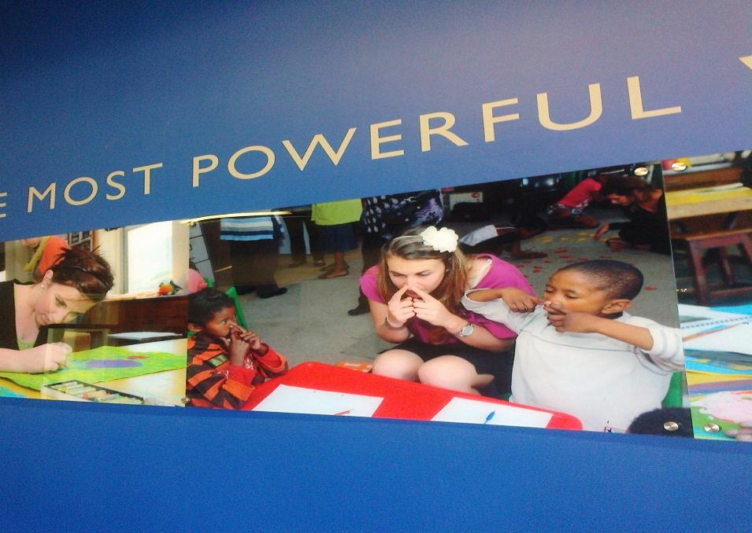3de jaar bestaan uit ‘n voltydse twaalf maande-periode internskap by ‘n geakkrediteerde instansie. ‘n Student moet eers die Beroepsraad vir Sielkunde-eksamen asook die internskap suksesvol voltooi voordat registrasie as opvoedkundige sielkundige by die Raad vir Gesondheidsberoepe van Suid-Afrika gedoen kan word.

**VOORNEMENDE KANDIDATE MOET IN BESIT WEES VAN:**

* BEdHons-graad in Opvoedkundige Sielkunde **OF** ‘nBEdPsig/BPsig-graad **OF** ‘ngoedgekeurde Hons-graad in Sielkunde
* ‘n goedgekeurde onderwyskwalifikasie
* ‘n minimum van twee jaar aaneenlopende, formele onderwyservaring
* ‘n minimum van 65% vir Opvoedkundige Sielkunde of Sielkunde-georiënteerde vakke geslaag op NKR-vlak 8

**BYKOMENDE KEURINGSKRITERIA:**

* Akademiese skryfvaardighede
* Intra-persoonlike en inter-persoonlike vaardighede
* Rekenaargeletterdheid

**SLUITINGSDATUM VIR AANSOEKE: 30 JUNIE 2015**

* Doen aansoek aanlyn [www.sun.ac.za](http://www.sun.ac.za/) **OF**
* Aansoekvorm (harde kopié) kan afgelaai word van die US-webwerf [www.sun.ac.za](http://www.sun.ac.za/)

**ADDISIONELE INLIGTING/NAVRAE:**

* Besoek [www.sun.ac.za/opvoedkunde/jaarboek](http://www.sun.ac.za/opvoedkunde/jaarboek) (deel 6) **OF** stuur u navrae per e-pos aan: Kliëntediens: Universiteit Stellenbosch [info@sun.ac.za](mailto:info@sun.ac.za) | 🕾 021 808 9111
* Rig u direkte kursus-navrae per e-pos aan mev Mariechen Perold (MEdPsig-koördineerder) [mdperold@sun.ac.za](mailto:mdperold@sun.ac.za)

**BELANGRIK**

**Die inhandiging van u aansoek beteken nie dat u outomaties na die**

**keuringsproses uitgenooi sal word nie**

|  |  |
| --- | --- |
|  | leaf |